2019年广东省中考物理模拟试卷（二）
一、单项选择题（本大题7小题，每小题3分，共21分）
1．（3分）正确估测和估算物理量是学习物理的一种良好习惯，对纸杯的估测或估算最接近实际的是（ ）
A．一个纸杯的质量约10 mg
B．纸杯容积约30 mL
C．纸杯高约9dm
D．纸杯装满水时水对杯底的压强约900Pa
2．（3分）广东珠海作为2018年春晚分会场，正式敲响珠海2018年腾飞的钟声。以下说法错误的是（ ）
A．激昂的歌声响彻夜空是指声音的响度大
B．人们能够辨别每位歌手的声音，是因为歌手们的音调不同
C．人们的呐喊声是由于声带振动产生的
D．现场的观众能够听到歌声和呐喊声，是通过空气传入人耳的
3．（3分）两大小相同的透镜，当一束平行光沿它们的主光轴照射，在另一侧放上光屏，并移动光屏，在光屏上得到最小最亮的亮点，同时用刻度尺测出光屏上的亮点到透镜的距离，如图甲、乙所示。下列说法正确的是（ ）
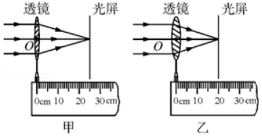
A．这两个透镜都是矫正近视眼的透镜
B．甲、乙对光线有会聚作用，但甲的焦距小于乙的焦距
C．如果将一支点燃的蜡烛放在离它们60cm外，光屏上得到清晰的实像，甲的像距要大些
D．相同大小的凸透镜，越厚的凸透镜焦距越大，说明其折光能力差
4．（3分）如图所示，下列对四幅图的分析合理的是（ ）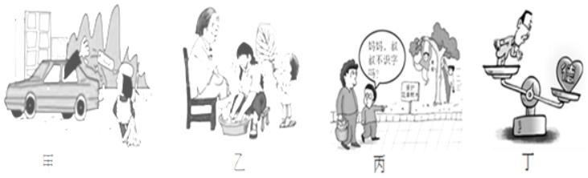
A．图甲：从高速行驶的车中抛出的物品能砸伤周边的行人，因为抛出的物品具有弹性势能
B．图乙：用扇子扇风，可以加快汗水的蒸发，从而使人更热
C．图丙：挂在树上的人因为有重力而使树产生向下的弯曲，说明力可以使物体产生形变
D．图丁：图中杠杆向右倾斜而静止，杠杆仍处于平衡，说明人的道德品质不重要
5．（3分）关于能量和信息，下列说法正确的是（ ）
A．化石能源、水能和风能均是可再生能源
B．太阳能是一次能源，太阳内部的核反应与目前核电站采用的核反应方式是一样的
C．光纤通信是利用激光通过光导纤维来传递信息
D．电磁波可以在真空中传播，不同频率的电磁波在真空中的传播速度不同
6．（3分）惯性在日常生活和生产中有利有弊。下列四种现象中属于防止惯性带来危害的是（ ）
A．锤头松了，把锤柄在地面上撞击几下，锤头就紧紧的套在锤柄上
B．小型客车的驾驶员和前排乘客必须系上安全带
C．往锅炉内添煤时，煤可随着铲子运动的方向进入灶内
D．拍打衣服可以去掉衣服上的尘土
7．（3分）标有“6V 3W”的小灯泡，通过它的电流与电压的关系如图所示。若把它与电压为4V的电源相连，灯泡仍能发光，此时灯泡消耗的功率为（ ）
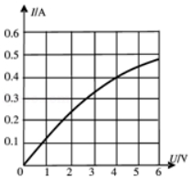
A．3W B．1.3W C．10W D．1.6W
二、填空题（本大题7小题，每小题3分，共21分）
8．（3分）地震过后往往会伴有泥石流等灾害，泥石流之所以会造成巨大的危害，是因为由石、泥土被雨水从高处冲下来时将 能转化为巨大的 能。灾害发生后，救灾飞机迅速到达灾区上空，当它在一定高度匀速飞行并投下救灾物资后，飞机的机械能将 （选填“变大”“变小”或“不变”）。
9．（3分）在水平地面上，工人师傅用100N的力沿水平方向推着重为300N的箱子匀速前进，5s内移动了6m。在这个过程中，地面对箱子的摩擦力为 N，物体重力做的功是 J，推力做功的功率为 W。
10．（3分）如图所示，小钢球在光滑水平面上沿直线运动，在小钢球运动路线旁放一磁铁，小钢球将做曲线运动，此时小钢球所受的力是 （选填“平衡”或“非平衡”）力；若小钢球运动到A点时，拿走磁铁，小钢球将做 运动；你的理由是 。
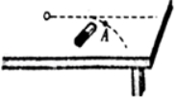
11．（3分）如图所示，大威用40N的拉力，使物体A以0.1m/s的速度竖直匀速上升，此时滑轮组的机械效率为75%（不计绳重和摩擦），则物体A的重力为 N，拉力的功率为 W．若竖直匀速提升120N的物体，滑轮组的机械效率为 。
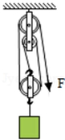
12．（3分）蒸海鲜的吃法在湛江非常流行。其做法是：蒸锅上面放海鲜（如图），下面放米煮粥，汁水从上面流到下面的粥里，食客们还能享受一碗营养最大化的海鲜粥。为了保持海鲜原汁原味，蒸气通过蒸锅将海鲜蒸熟。汁水是蒸气放热后 （填物态变化名称）而形成的。蒸熟后，闻到海鲜的浓香味，这是一种 现象，烹饪过程中其内能是通过 方式改变的。
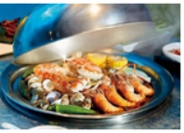
13．（3分）如图所示是小美家一个能吹冷热风的家用电吹风的简化电路。图中A是吹风机，B是电热丝。若闭合开关 ，吹出的是冷风；若闭合开关 ，吹出的是热风。（两空均填“S₁”“S₂”或“S₁和S₂”）一次洗完头后，小美想用电吹风来吹干头发，当她把电吹风的插头插入插座时，家里的空气开关就“跳闸”了，原因可能是电吹风插头内部发生了 。
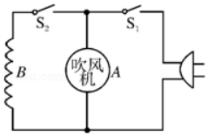
14．（3分）小丽在“探究电流跟电压的关系”时，将记录整理的实验数据绘制成如图所示的U﹣I关系图象，由图可知 （填“甲”或“乙”）电阻更大；当把甲、乙两个电阻串联后接在电压为6V的电源上，电路中的电流是 A；如并联后接在电压为6V的电源上，电路的总功率为 W。
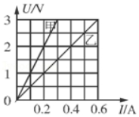
三、作图题（共7分）
15．（2分）如图所示，一束光线从空气斜射到水面时发生反射和折射，OB为反射光线，请作出入射光线、法线和大致的折射光线。
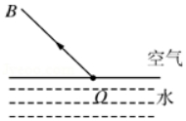
16．（2分）如图所示，物体静止在斜面上，请在图中画出物体对斜面的压力和物体受到的摩擦力。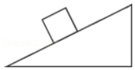
17．（3分）如图所示，开关只控制灯，请你用笔画线代替导线将器件分别正确连入电路中。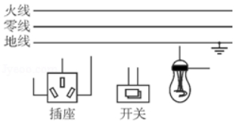
四、实验题（本大题3小题，共20分）
18．（6分）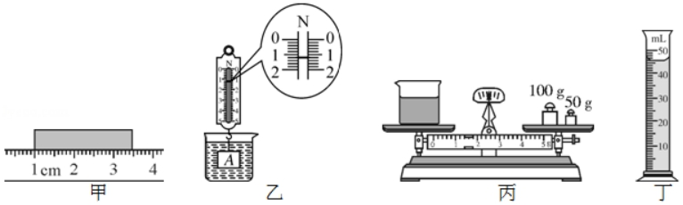
（1）如图甲所示，测量一个木块的长度，刻度尺的分度值是 cm，木块的长度是 cm。
（2）弹簧测力计挂着一重为4N的物体A，物体A浸没并静止在水中时，弹簧测力计的示数如图乙所示，则物体A所受的浮力是 N。
（3）如图丙、丁所示为“用天平和量筒测量盐水密度”的实验。
①在调节天平平衡时，应将游码移至标尺零刻度线处，若发现天平的指针偏向分度盘的右侧，应将平衡螺母向 （填“左”或“右”）调，直至天平平衡。
②图中那杯盐水的质量是 g．若烧杯的质量是103g，可算出这种盐水的密度是 kg/m³。
19．（7分）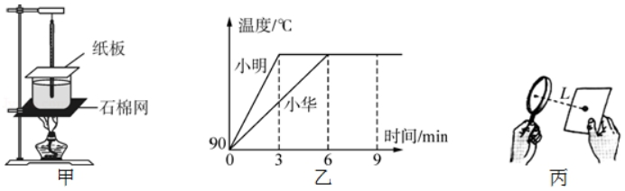
（1）小明和小华分别利用图甲所示的相同装置探究水沸腾时温度变化的特点，当水温接近90℃时，每隔0.5分钟记录一次温度，并绘制出了如图乙所示的水温与时间关系的图象。
①实验时，当看到水中有大量气泡不断上升、变大，到水面破裂开来，里面的 散发到空气中，就表明水沸腾了。
②分析图乙可知，小华将水加热至沸腾的时间明显较长，最有可能的原因是 。小明在第9分钟撤掉酒精灯后，发现有一段时间水温依然保持不变。如图乙所示，这段时间内烧杯底部的温度 （填“高于”“等于”或“低于”）杯内水的温度，原因是 。
（2）小华同学进行“探究凸透镜成像规律”的实验：
①首先利用太阳光测量凸透镜的焦距，方法如图丙所示。他让凸透镜正对太阳光，在纸片上的光斑并不是最小时，测出了光斑到凸透镜中心的距离L．那么，凸透镜的实际焦距 （填“一定大于”“一定小于”或“可能大于或小于”）L。
②小祥仔细调节纸片的距离，当纸片上的光斑最小、最亮时测得该凸透镜的焦距为f＝10cm。接着他将烛焰、凸透镜和光屏依次放在桌面上，并调节它们的中心在同一直线上，且大致在 ，这样做的目的是： 。
20．（7分）在“测定小灯泡的电功率”的实验中，小灯泡上标有“3.8V 1.5W”的字样。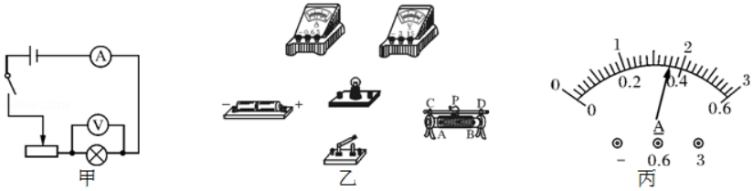
（1）按如图甲所示的电路图将图乙中的实物连接完整。
（2）电路连接后，闭合开关，小灯泡发出耀眼的光，然后很快熄灭了，此时发现：电流表 示数，电压表 示数。
（3）断开开关，更换灯泡后，接下来应进行的操作是
A．闭合开关
B．调节滑动变阻器的滑片至阻值最大端
（4）调节滑动变阻器，使电压表的示数为3.0V时，电流表的示数如图丙所示，请将电流表的示数填入下表中。
实验次序 | 1 | 2 | 3
电压U/V | 2.0 | 3.0 | 3.8
电流I/A | 0.33 |  | 0.40
（5）按照正确的操作，得到了如上表所示的数据，分析数据可知该小灯泡的额定电功率是 。
五、计算题（本大题2小题，共13分）
21．（6分）2012年9月25日上午，中国首艘航空母舰“辽宁”号正式服役。将为保卫我国领土领海，发挥重要的作用，下面是它的一些主要参数。
舰长 | 302m（全长） | 吃水深度 | 10.0m（满载）
舰宽 | 70.5m | 排水量 | 67000t（满载）
功率 | 160000kw | 飞行甲板 | 长300m、宽70m
机库 | 长152m、宽26m、高7m | 最大航速 | 57.6km/h
（1）当航母满载时，达到最大吃水深度，此时航母底部受到海水的压强为多大？（海水密度约为1.0×10³kg/m³，g＝10N/kg）
（2）若该舰在海上以最大航速匀速前进30min，则它牵引力所做的功是多少及阻力是多大？
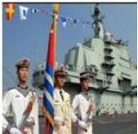
22．（7分）如图是家庭常用的电热水壶，其铭牌数据如表所示。若加热电阻的阻值不随温度变化而改变，且此时的大气压为1标准大气压。则：
额定电压 | 220V
额定加热功率 | 2200W
（1）电热水壶正常工作时，通过加热电阻的电流是多少安？
（2）不计热损失，在额定电压下将满壶1.5kg的水从20℃烧开需要多长时间？[C_{水}＝4.2×10³J/（kg•℃）]（结果保留整数）
（3）为了测量它加热时的实际功率，小明断开家中其它所有用电器，只让该电热水壶接入家庭电路工作，发现将装满壶20℃水烧开（1标准大气压）所用时间为6分钟，同时观察到家中标有“1500r/kW•h”字样的电能表转盘转过300转（r）。求电热水壶的实际功率是多少？
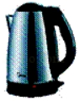
六、综合能力题（本大题3小题，共18分）
23．（5分）在“探究滑动摩擦力大小与哪些因素有关”的实验中，同学们提出了以下几种猜想：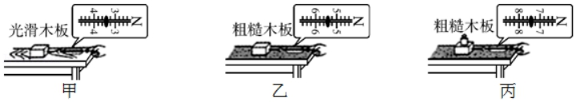
A．与物体间压力的大小有关 B．与物体运动速度的大小有关
C．与物体间接触面积的大小有关 D．与物体间接触面的粗糙程度有关
为了探究各种猜想是否正确，他们找来了量程合适的弹簧测力计一个、长木板两块（一块光滑，另一块粗糙）、长方体木块一块（带有挂钩）、钩码一盒。
（1）要探究他们的猜想，首先要解决的是如何测量滑动摩擦力。经过讨论，大家认为：要测出木块与长木板之间滑动摩擦力的大小，可用弹簧测力计拉着木块沿水平长木板做 滑动。
（2）如图所示是同学们做实验时的情景，通过如图甲、乙所示的实验，可以探究猜想 是否正确。通过实验结果得出结论：在保持 一定时， 越大，滑动摩擦力越大。
（3）要探究猜想A是否正确，他们应该比较如图 所示的实验。
24．（7分）如图所示是探究影响导体电阻大小因素的实验电路，下表给出了可供选择的几种导体，分别用A、B、C、D四个字母代表。
导体代号 | 长度  （m） | 横截面积  （mm²） | 材 料
A | 0.6 | 0.4 | 镍铬合金
B | 1.0 | 0.4 | 镍铬合金
C | 0.6 | 0.6 | 镍铬合金
D | 0.6 | 0.6 | 锰铜
问：（1）实验中，通过观察电流表的示数可以判断导体的 大小。
通过对哪两根 导体（填导体代号）进行实验，可探究电阻的大小与长度的关系。
（2）分别将A和C两导体接入电路进行实验，发现接入C导体时，电流表的示数比接入A导体时更大，说明导体的电阻与导体的 有关。
（3）若把A、B两导体首尾相连后再接入电路M、N两端，会发现电流表示数变得更小，说明两导体串联后的电阻将 （选填“变大”“变小”或“不变”）。
（4）生活中，通常选用铜芯线、铝芯线作为输电线，而不选择铁芯线，是因为导体的电阻还与导体的 有关。
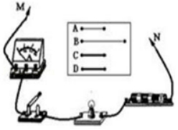
25．（6分）阅读短文，回答问题。
“宇宙级快递小哥”出发了

2017年4月20日19时41分35秒，搭载“天舟一号”货运飞船的“长征七号”运载火箭（如图甲所示），在我国海南文昌航天发射场点火发射。飞船按计划抵达预定轨道，“长征七号”运载火箭发射取得圆满成功。
“天舟一号”是我国首个货运飞船，4月22日12时23分，“天舟一号”货运飞船和“天舟二号”空间实验室在太空完成首次交会对接。，“长征七号”运载火箭上还安装了“箭载摄像机”，火箭上升时可拍到摄像机镜头下方箭体周围的实况（如图乙所示）
（1）“长征七号”运载火箭加速上升时受到的力是 （填“平衡力”或“非平衡力”），所搭载的“天舟一号”货运飞船在此上升过程中的机械能 （填“增大”“减小”或“不变”）。
（2）如图乙所示是“箭载摄像机”在火箭上升时拍得的一幅图片，这是光线通过镜头时发生了光的 （填“反射”或“折射”）后在感光元件上所成的像；摄像机在高温环境下工作，镜头用耐高温的二氧化硅（SiO₂）晶体制成，这是因为二氧化硅晶体具有较高的 。
（3）小明观看火箭发射时的电视直播，看到捆绑在箭体上的助推火箭的燃料耗尽时立即与箭体分离，之后又上升了一段距离才下坠而远离箭体。请你用所学的物理知识解释为什么助推火箭离开箭体后上升了一段距离才下坠。答： 。
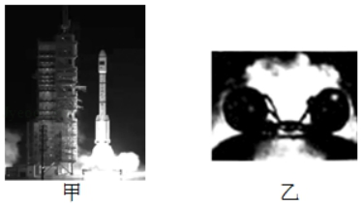

2019年广东省中考物理模拟试卷（二）
参考答案与试题解析
一、单项选择题（本大题7小题，每小题3分，共21分）
1．【解答】解：A、一个纸杯的质量约几克，故A错误；
B、纸杯容积约300ml，故B错误；
C、纸杯的高度约9cm，故C错误；
D、装满水时水对杯底的压强约为：p＝ρgh＝1.0×10³kg/m³×10N/kg×0.09m＝900Pa；故D正确；
故选：D。
2．【解答】解：A、激昂的歌声响彻夜空是指声音的响度大，故A正确；
B、音色反映了声音的品质和特色不同发声体的材料、结构不同，发出声音的音色也就不同，不同的歌手由于声带的宽度和厚度不同，发出的声音的音色也是不同，因此人们能够辨别每位歌手的声音，是因为歌手们的音色不同，故B错误；
C、声音是由物体振动产生的，人们的呐喊声是由于声带振动产生的，故C正确；
D、声音的传播需要介质，现场的观众能够听到歌声和呐喊声，是通过空气传入人耳的，故D正确。
故选：B。
3．【解答】解：
A、由图可知，这两个透镜都能会聚光线，为凸透镜，能矫正远视眼；故A错误；
B、甲、乙对光线有会聚作用，平行于主光轴的光线经过凸透镜后会聚到焦点上，则甲的焦距为25.0cm，乙的焦距为20.0cm，故甲的焦距大于乙的焦距，故B错误；
C、如果将一支点燃的蜡烛放在离它们60cm外，物距大于二倍焦距，光屏上得到清晰的倒立、缩小的实像，像距在一倍焦距和二倍焦距之间，由于甲的焦距大于乙的焦距，故甲的像距要大一些；故C正确；
D、相同大小的凸透镜，越厚的凸透镜焦距越小，其折光能力越强，故D错误。
故选：C。
4．【解答】解：A、从高速行驶的车中抛出的物品能砸伤周边的行人，由于在运动，故具有很大的动能，能够把路人砸伤，故A错误；
B、用扇子扇风，可以加快汗水表面的空气流动速度，从而使汗水蒸发加快，而蒸发需要吸收热量，所以感到凉快，故B错误；
C、挂在树上的人因为受到重力作用而使树产生向下的弯曲，说明力可以使物体产生形变，故C正确；
D、图中杠杆向右倾斜而静止，杠杆仍处于平衡，德方下沉，说明人的道德品质更重要，故D错误。
故选：C。
5．【解答】解：A、化石能属于不可再生能源，水能和风能属于可再生能源，故A错误；
B、太阳能是一次能源，太阳内部进行的是聚变反应，又称为热核反应，核电站是利用核裂变来释放能量的，不是利用核聚变，故B错误；
C、光纤通信是利用激光通过光导纤维来传递信息的，故C正确；
D、电磁波可以在真空中传播，电磁波在空气中的传播速度是一定的，约3×10⁸m/s，其速度与频率无关，故D错误。
故选：C。
6．【解答】解：A、锤头松了，将锤柄向下撞击地面时，锤柄静止，锤头由于惯性还要保持原来的运动状态，结果就可以使锤头套紧在锤柄上，这是利用惯性，与题意不符；
B、系安全带是为了防止紧急刹车时，车在阻力作用下停止运动，而司机或乘客由于惯性继续向前运动而被撞伤，这是防止惯性带来的危害；符合题意；
C、往锅炉内添煤时，铲子停止运动，煤由于惯性，可随着铲子运动的方向进入灶内，这是利用惯性，与题意不符；
D、拍打衣服前，衣服和灰尘一起静止，当拍打时，衣服运动，灰尘由于惯性还要保持原来的静止状态，所以灰尘从衣服上掉下来，是利用惯性；与题意不符。
故选：B。
7．【解答】解：小灯泡与电压为4V的电源相连时，灯泡两端的电压为4V，
由图象可知，通过灯泡的电流为0.4A，
此时灯泡消耗的功率P＝UI＝4V×0.4A＝1.6W。
故选：D。
二、填空题（本大题7小题，每小题3分，共21分）
8．【解答】解：泥石流之所以会造成巨大的危害，是因为由石、泥土被雨水从高处冲下来时，质量不变，高度减小，速度增大，即重力势能减小，动能增加，故将重力势能转化为巨大的动能；
救灾飞机迅速到达灾区上空，当它在一定高度匀速飞行并投下救灾物资后，飞机总质量减小、高度不变、速度不变，即重力势能减小，动能减小，故飞机的机械能将减小。
故答案为：重力势；动；变小。
9．【解答】解：
（1）因为工人师傅用100N的力沿水平方向推着箱子匀速前进，箱子受推力和摩擦力是一对平衡力，
所以箱子受到的摩擦力：f＝F＝100N；
（2）重力的方向是竖直向下的，物体在重力的方向上没有移动距离，所以重力没有做功，即重力做功为0J；
（3）推力做功为：
W＝Fs＝100N×6m＝600J，
推力做功的功率：
P＝＝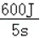＝120W。
故答案为：100；0；120。
10．【解答】解：钢球做曲线运动，运动方向不断改变，受非平衡力，磁铁对钢球的作用力改变钢球的运动方向；
若小钢球运动到A点时，拿走磁铁，小钢球在水平方向上不受力，做匀速直线运动。
故答案为：非平衡；匀速直线；在水平方向上不受力。
11．【解答】解：
（1）由图知，使用该滑轮组承担物重的绳子股数n＝3，
因为滑轮组的机械效率η＝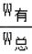＝＝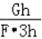＝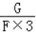，
所以提升物体的重力：G＝3ηF＝3×75%×40N＝90N；
（2）绳子自由端移动的速度：v＝0.1m/s×3＝0.3m/s，
拉力的功率：P＝Fv＝40N×0.3m/s＝12W；
（3）不计摩擦和绳重，F＝（G+G_{动}），
动滑轮重力：G_{动}＝3F﹣G＝3×40N﹣90N＝30N，
当提起G′＝120N的物体时拉力：
F′＝（G′+G_{动}）＝（120N+30N）＝50N，
此时滑轮组的机械效率：
η＝＝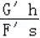＝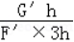＝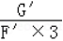＝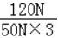×100%＝80%。
故答案为：90；12；80%。
12．【解答】解：
蒸气通过气锅中间的气嘴将鸡蒸熟；高温水蒸气遇到温度低的鸡放热后液化而形成汤汁；鸡蒸熟后，闻到鸡肉的浓香味，这是鸡汤中的香味分子无规则运动的结果，是扩散现象；
在烹饪过程中，内能增加主要通过热传递方式实现的。
故答案为：液化； 扩散；热传递。
13．【解答】解：
（1）由图知，这是A和B组成的并联电路，S₁在干路上，S₂在B所在的支路上。
当S₁闭合，S₂断开时，电热丝B所在支路没有接通，只有吹风机A工作，吹出的是冷风；
当S₁和S₂都闭合时，吹风机A与电热丝B并联，两者同时工作，吹出的是热风；
（2）当电吹风插头内部发生短路时，由于导线电阻很小，根据I＝可知，电流会很大，引起空气开关跳闸。
故答案为：S₁；S₁和S₂；短路。
14．【解答】解：（1）由图象可知，当U_{甲}＝U_{乙}＝3V时，I_{甲}＝0.3A，I_{乙}＝0.6A，
由I＝可得，甲乙的电阻分别为：
R_{甲}＝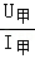＝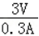＝10Ω，R_{乙}＝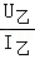＝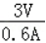＝5Ω，
所以，甲的电阻较大；
（2）把甲、乙两个电阻串联后接在电压为6V的电源上时，
因串联电路中的总电阻等于各分电阻之和，
所以，电路中的电流：
I_{串}＝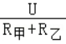＝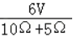＝0.4A；
（3）当这两个电阻并联后接在6V电源上时，
因并联电路中各支路两端的电压相等，
所以，电路的总功率：
P＝P_{甲}+P_{乙}＝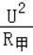+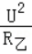＝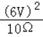+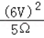＝10.8W。
故答案为：甲；0.4；10.8。
三、作图题（共7分）
15．【解答】解：如图所示，当一束光线从空气斜射到水面时发生反射与折射，OB为反射光线。
光发生反射时，反射光线与入射光线分居在法线两侧，且反射角与入射角相等。
当光发生折射时，反射光线与入射光线分居在法线两侧，因为光从空气斜射入水中，所以折射角小于入射角。如图所示：
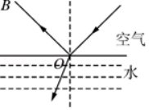
16．【解答】解：过物体的重心作沿斜面向上的力，即摩擦力f；物体对斜面的压力的作用点在物体与斜面接触面的中点处，过此点与斜面垂直向下的力，即为压力F，如下图所示：
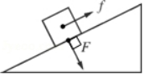
17．【解答】解：灯泡接法：火线先进入开关，再进入灯泡顶端的金属点，零线直接接入灯泡的螺旋套，这样在断开开关能切断火线，接触灯泡不会发生触电事故。
安装三孔插座的原则，上孔接地线；左孔接零线；右孔接火线。
如图所示：
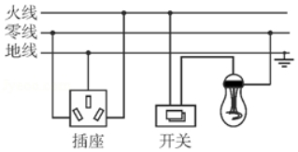
四、实验题（本大题3小题，共20分）
18．【解答】解：由图知：
（1）刻度尺1cm之间分为10个小格，每个小格表示0.1cm，即分度值为0.1cm；木块左侧与1.00cm对齐，右侧在3.4cm和3.5cm中间，估读为3.45cm，所以木块的长度为L＝3.45cm﹣1.00cm＝2.45cm；
（2）弹簧测力计上最大刻度是5N，所以量程为0～5N，1N之间有5个小格，所以一个小格代表0.2N，即此弹簧测力计的分度值为0.2N，此时指针指在“1.2”处，
所以浮力的大小为：F_{浮}＝G﹣F_{拉}＝4N﹣1.2N＝2.8N；
（3）指针偏向右侧，所以左盘较高，平衡螺母应向左移动；
由图知，标尺的分度值为0.2g，所以盐水和烧杯的总质量为m＝100g+50g+1.4g＝151.4g，
盐水的质量为m＝151.4g﹣103g＝48.4g，
量筒的分度值为1ml，盐水的体积为V＝46ml＝46cm³，
所以盐水的密度为ρ＝＝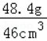≈1.05g/cm³＝1.05×10³kg/m³。
故答案为：（1）0.1；2.45；（2）2.8；（3）①左；②151.4；1.05×10³。
19．【解答】解：（1）①当看到水中有大量气泡不断上升、变大，到水面破裂开来，里面的水蒸气散发到空气中，就表明水沸腾了；
②撤掉酒精灯后，发现有一段时间水温依然保持不变，酒精灯加热时，铁圈和石棉网的温度升高，高于水的温度，移开酒精灯时，水还会从铁圈和石棉网吸收热量，继续沸腾，这段时间内烧杯底部的温度高于杯内水的温度，原因是水汽化要吸收热量，而水温保持不变，说明水能继续从杯底吸热。
（2）①只有当光斑最小、最亮时，才是焦点，而光屏上形成的点不一定是最小的光斑，因此在焦点之前和焦点之后光斑都不是最小。因此当测量的距离为L时，焦距可能大于L，也可能小于L。
②实验中应调节烛焰、凸透镜和光屏的中心在同一直线上，且大致在同一高度，这样做是为了使烛焰的像能成在光屏的中央。
故答案为：（1）①水蒸气； ②水的质量过大； 高于； 水从温度高的石棉网上吸收热量；（2）①可能大于或小于； ②同一高度； 使像呈现在光屏中央。
20．【解答】解：
（1）由图甲知，电流表、灯泡以及滑动变阻器串联入电路中，由题知，灯泡额定电压3.8V，所以电压表应使用0﹣15V量程，由P＝UI可知灯泡正常发光电流I＝＝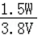≈0.39A，所以电流表应使用0﹣0.6A量程，实物连接如图所示：
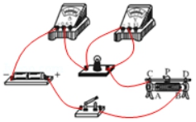
（2）小灯泡发出耀眼的光，然后很快熄灭了，说明灯丝烧断，造成电路断路，故电流表无示数；电压表测量的是电源电压，故有示数；
（3）为了保护电路，更换灯泡后，应将调节滑动变阻器的滑片至阻值最大端，故选B；
（4）电流表使用0﹣0.6A量程，分度值为0.02A，由图乙可知，电流表示数0.36A；
（5）由表格中数据可知，灯泡电压等于3.8V时，通过灯泡的电流0.4A，
所以灯泡的额定功率：P＝UI＝3.8V×0.40A＝1.52W。
故答案为：（1）见上图；（2）无；有；（3）B；（4）0.36；（5）1.52W。
五、计算题（本大题2小题，共13分）
21．【解答】已知：h＝10.0m，v＝56.7km/h＝16m/s，P＝160000kW＝1.6×10⁸W，t＝30min＝1800s，ρ_{海水}＝1.0×10³kg/m³，g＝10N/kg
求：（1）当航母满载时，达到最大吃水深度，此时航母底部受到海水的压强p；
（2）若该舰在海上以最大航速匀速前进30min，则它牵引力所做的功W及阻力f。
解：（1）当航母满载时，达到最大吃水深度，此时航母底部受到海水的压强：
p＝ρ_{海水}gh＝1.0×10³kg/m³×10N/kg×10.0m＝1×10⁵Pa；
（2）若该舰在海上以最大航速匀速前进30min，则它牵引力所做的功：
W＝Pt＝1.6×10⁸W×1800s＝2.88×10¹¹J，
∵P＝＝＝Fv，
∴该舰在海上以最大航速匀速前进时的牵引力；
F＝＝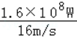＝1×10⁷N，
∵匀速前进时，该舰受到的牵引力和阻力是一对平衡力，
∴f＝F＝1×10⁷N。
答：（1）当航母满载时，达到最大吃水深度，此时航母底部受到海水的压强为1×10⁵Pa；
（2）若该舰在海上以最大航速匀速前进30min，则它牵引力所做的功为2.88×10¹¹J，阻力是1×10⁷N。
22．【解答】解：（1）由表知，电热水壶正常工作时，电压为U＝220V，额定功率P＝2200W，
由P＝UI可得，通过加热电阻的电流：
I＝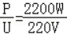＝10A；
（2）将满壶1.5kg的水从20℃烧开需要有吸收的热量
Q＝cm△t＝4.2×10³J/（kg•℃）×1.5kg×（100℃﹣20℃）＝504000J；
不计热损失，在额定电压下烧开用的时间t＝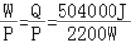≈229s；
（3）家中标有“1500r/kW•h”字样的电能表转盘转过300转（r）消耗的电能W′＝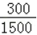×3.6×10⁶J＝7.2×10⁵J
则热水壶的实际功率率P_{实}＝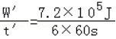＝2000W；
答：（1 ）水壶正常工作时，通过加热电阻的电流是10A；
（2）不计热损失，在额定电压下将满壶1.5kg的水从20℃烧开需要229s；
（3）热水壶的实际功率2000W。
六、综合能力题（本大题3小题，共18分）
23．【解答】解：（1）只有沿水平方向拉着物体做匀速直线运动，物体在水平方向上受到平衡力的作用，根据二力平衡，测力计示数大小才等于摩擦力的大小；
（2）如图所示是同学们做实验时的情景，甲、乙所示的实验知，压力的大小和接触面积大小一定，接触面的粗糙程度不同，故可以探究与物体间接触面的粗糙程度的关系，即研究猜想D是否正确；图中，乙中测力计示数更大，滑动摩擦力大，故通过实验结果得出结论：在保持压力一定时，粗糙程度越大，滑动摩擦力越大；
（3）要探究猜想A是否正确，即与物体间压力的大小有关，要控制接触面粗糙程度相同，他们应该比较如图乙和丙所示的实验。
故答案为：（1）匀速直线；（2）D； 压力； 粗糙程度；
（3）乙和丙。
24．【解答】解：
（1）实验中，通过观察电流表的示数可以判断导体的电阻的大小，运用了转换法；
探究电阻的大小与长度的关系，根据控制变量法，要控制导体的材料和横截面积一定，而导体的长度不同，故选取A、B导体进行实验；
（2）选取A、C导体进行实验时，导体的材料、长度相同，横截面积不同，发现接入C导体时，电流表的示数比接入A导体时更大，说明导体的电阻与导体的横截面积有关；
（3）若把A、B两导体首尾相连后再接入电路M、N两端，两导体串联后的电阻值等于AB两导体的电阻之和，即电阻变大，所以电路中的电流变小，电流表示数变小；
（4）通常选择铜芯线、铝芯线作为输电线，而不选择铁芯线，主要应用了铜、铝的导电性好，这是因为导体的电阻还与导体的材料有关。
故答案为：（1）电阻；A、B；（2）横截面积；（3）变大；（4）材料。
25．【解答】解：（1）“长征七号”火箭加速上升时处于非平衡状态，所以受到的力是非平衡力；
搭载的“天舟一号”货运飞船随“长征七号”火箭一起加速上升，在此上升过程中，“天舟一号”货运飞船的质量不变，速度增大，动能变大，同时高度上升，重力势能变大，而机械能为动能和势能之和，所以，机械能增大；
（2）摄像机镜头相当于一个凸透镜，成倒立缩小的实像，这是光线通过镜头时发生了光的折射后在感光元件上所成的像；
摄像机在高温环境下工作，镜头用耐高温的二氧化硅（SiO₂）晶体制成，这是因为二氧化硅晶体具有较高的熔点；
（3）助推火箭和火箭箭体原来一起上升，助推火箭和火箭箭体分离后，由于助推火箭具有惯性，仍要保持原来的运功状态，所以继续向上运动一段距离；同时，由于助推火箭受到重力的作用，在重力的作用下改变了运动状态，所以上升一段距离后才下坠。
故答案为：
（1）非平衡力；增大；
（2）折射；熔点；
（3）助推火箭和火箭箭体原来一起上升，助推火箭和火箭箭体分离后，由于助推火箭具有惯性，仍要保持原来的运功状态，所以继续向上运动一段距离；同时，由于助推火箭受到重力的作用，在重力的作用下改变了运动状态，所以上升一段距离后才下坠。

